# Eclipse添加server服务

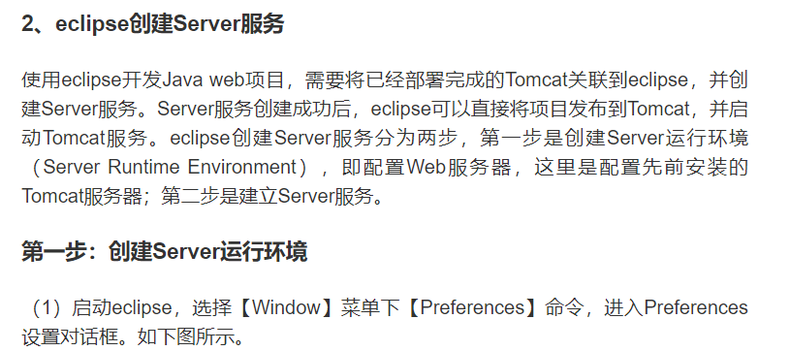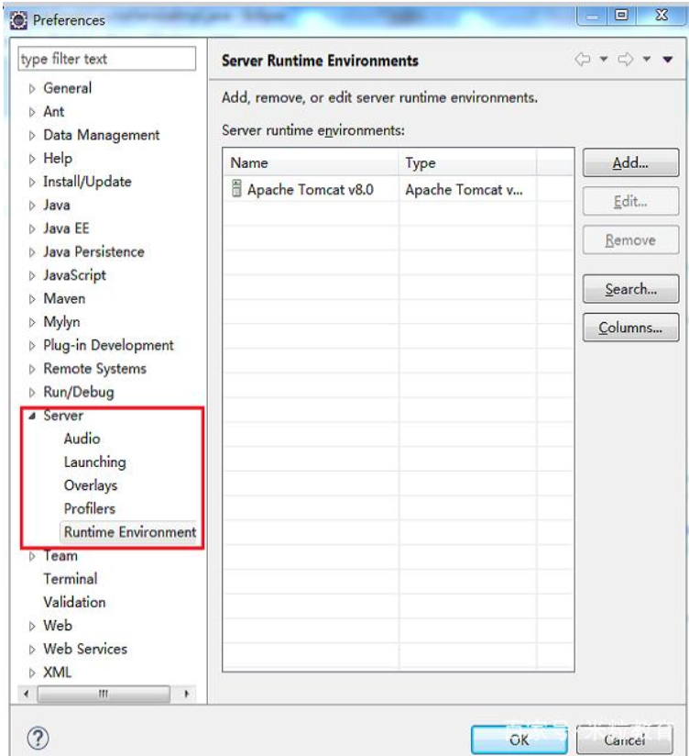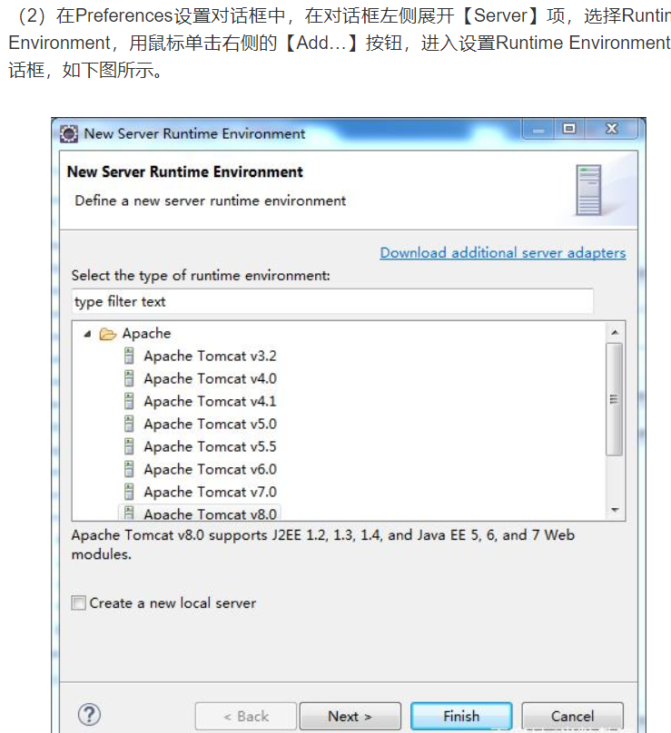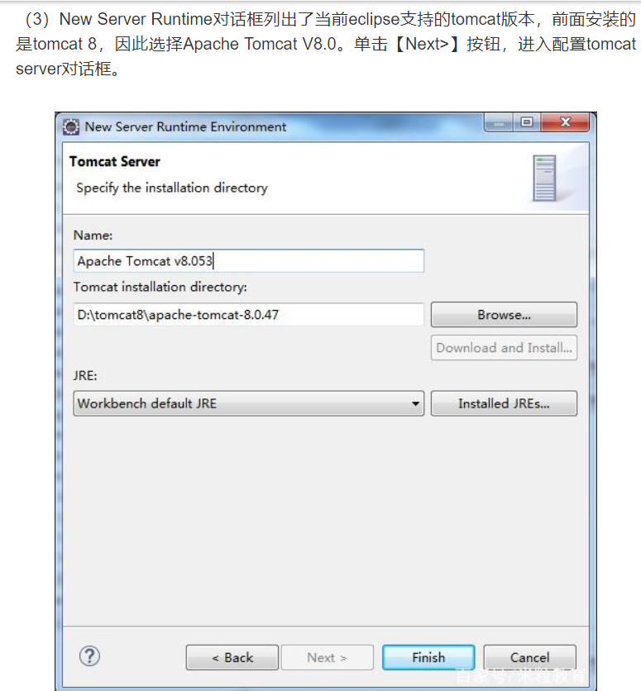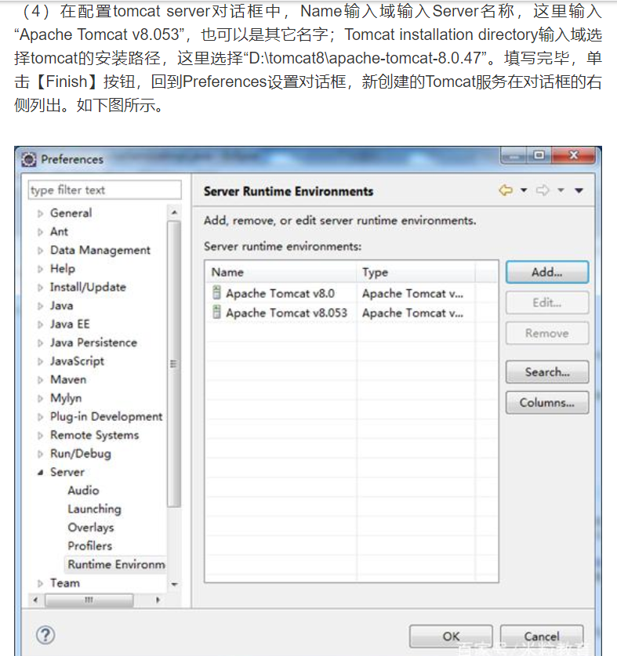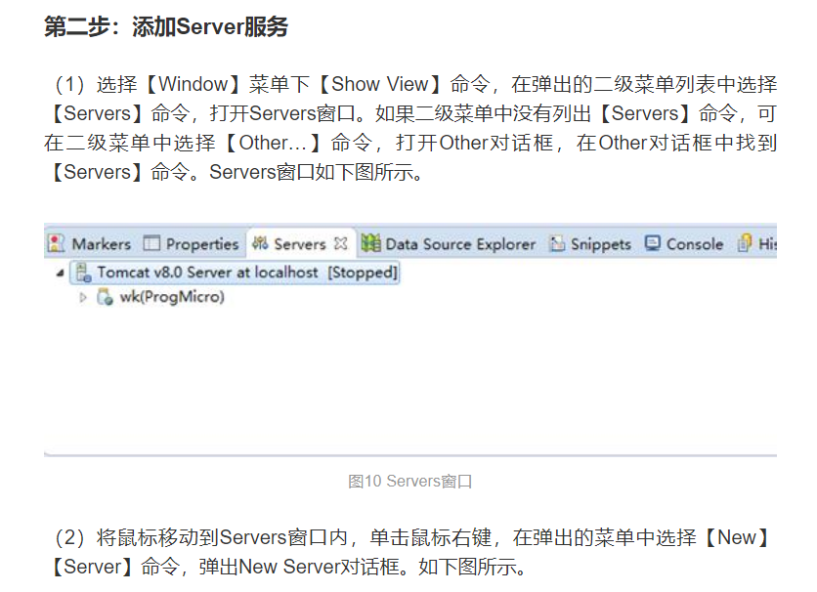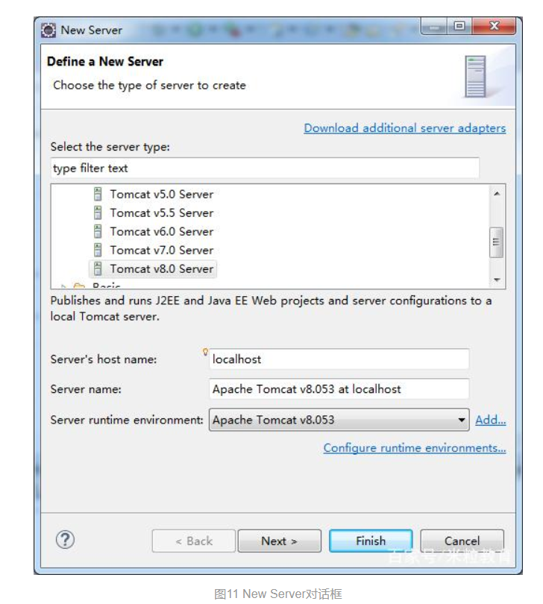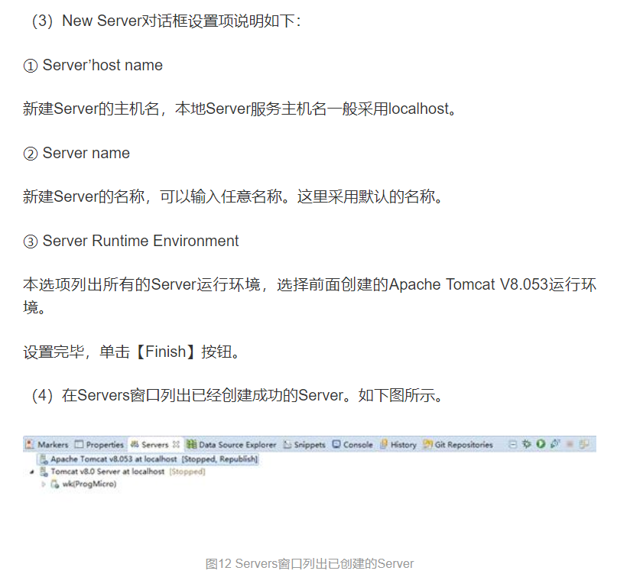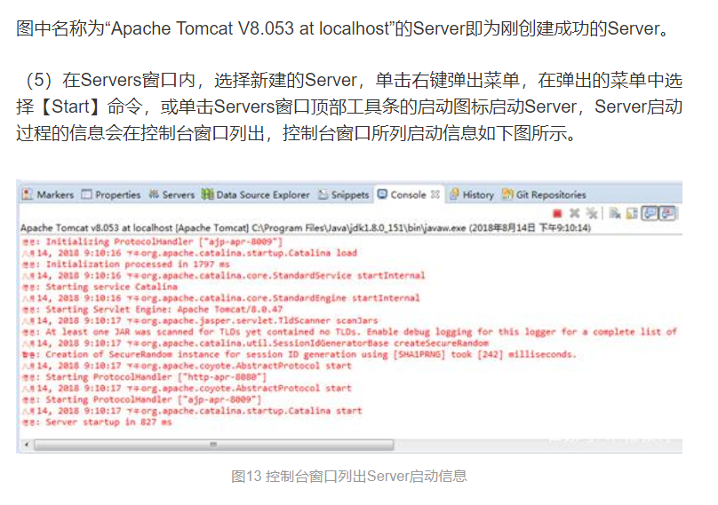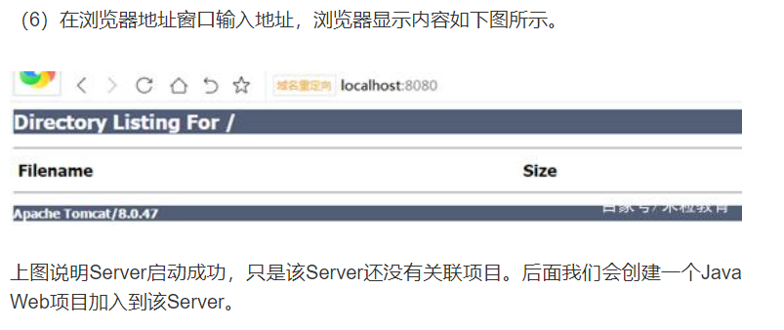

# Spring

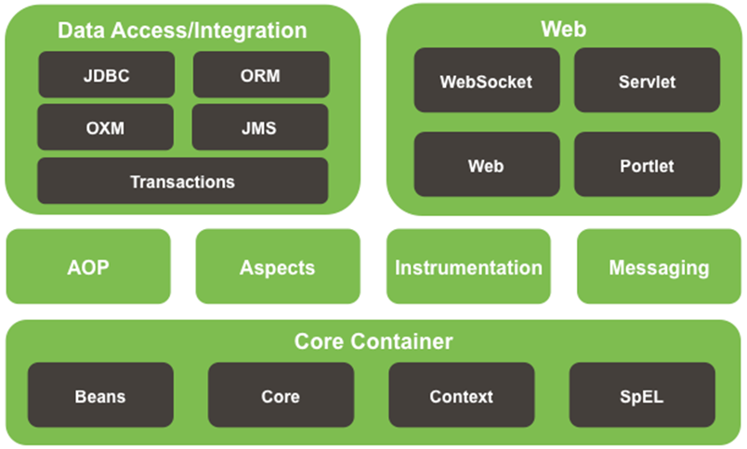

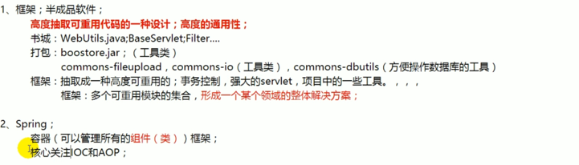

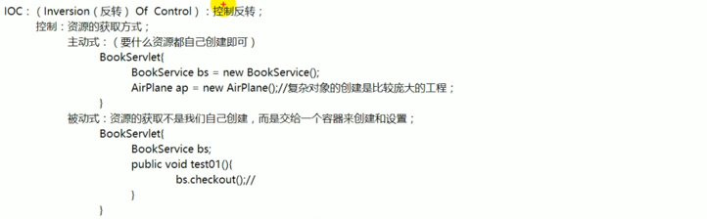

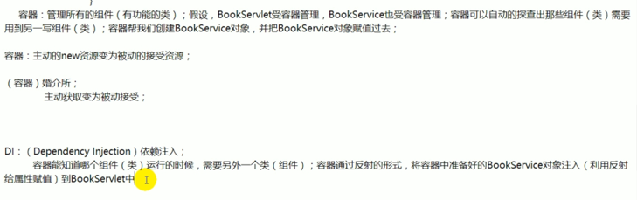

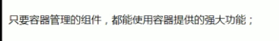

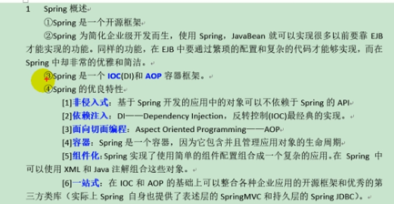

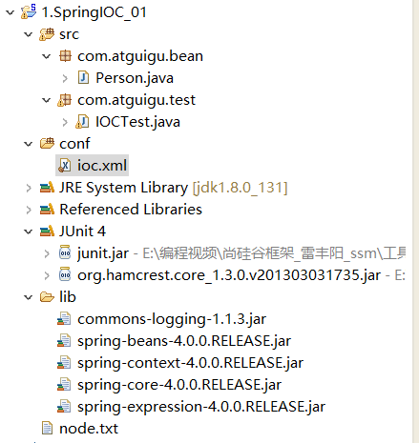

先导包

Window>>Preferences

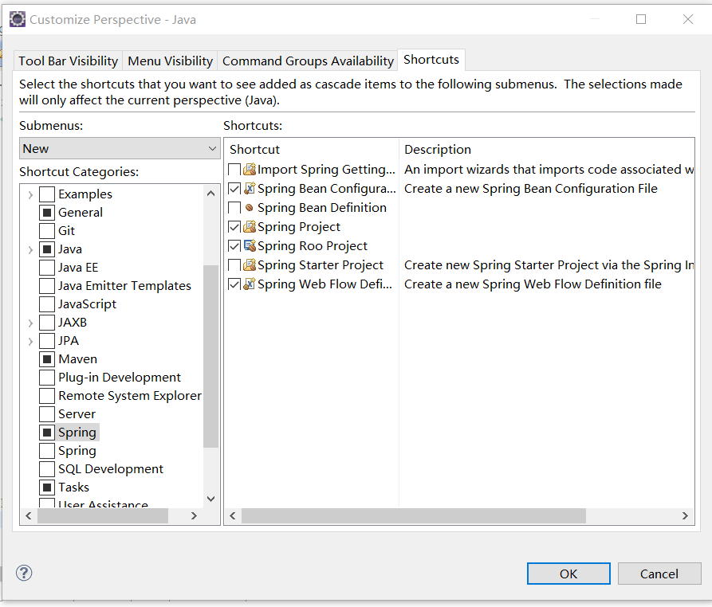

自动提示功能

Help>>install New Software…>>Add…>>Archive…>>springsource-tool-suite-3.4.0.RELEASE-e4.3.1-updatesite.zip

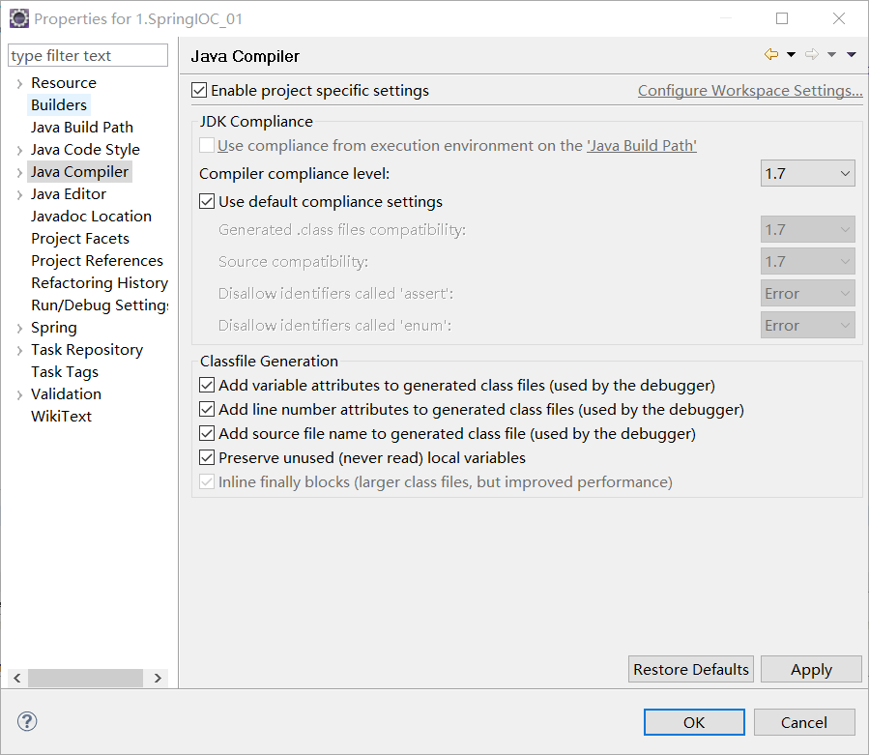

项目>>右键>>Properties

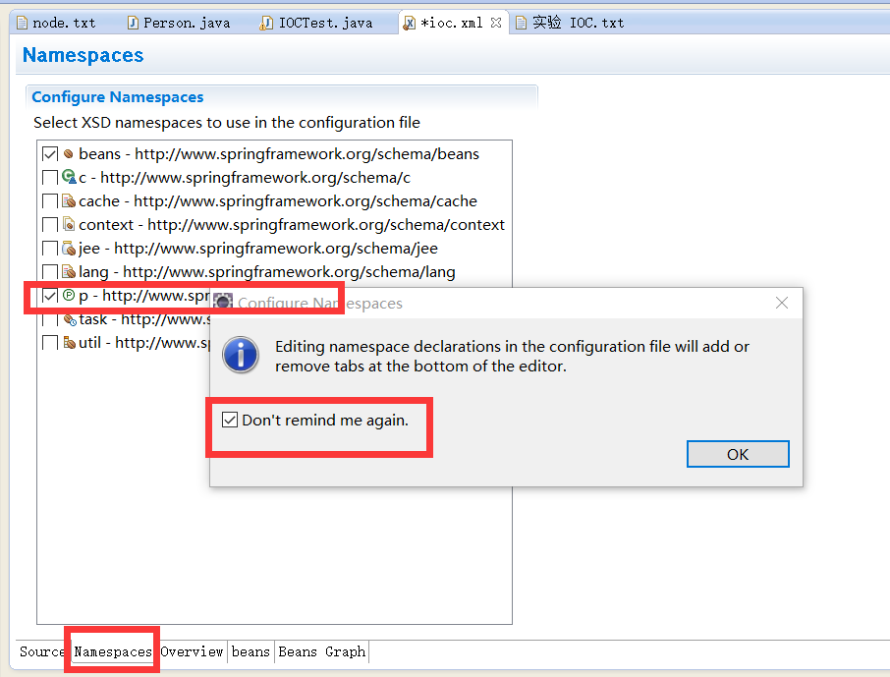

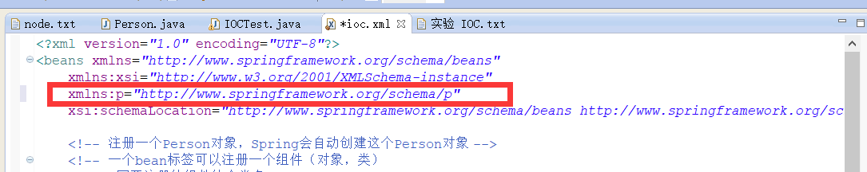

实验11：测试bean的后置处理器

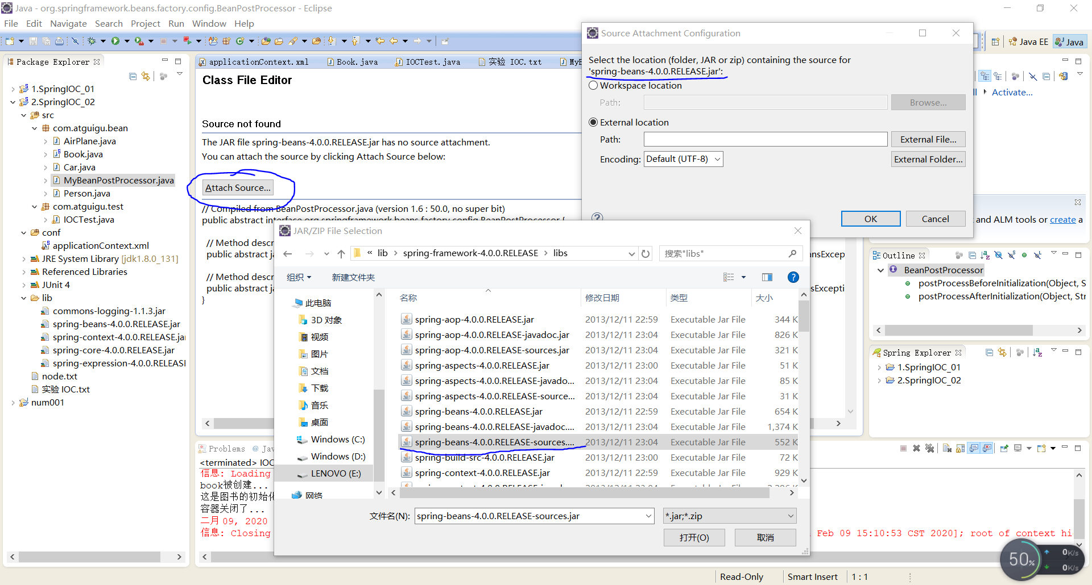

## 4.SpringIOC_04

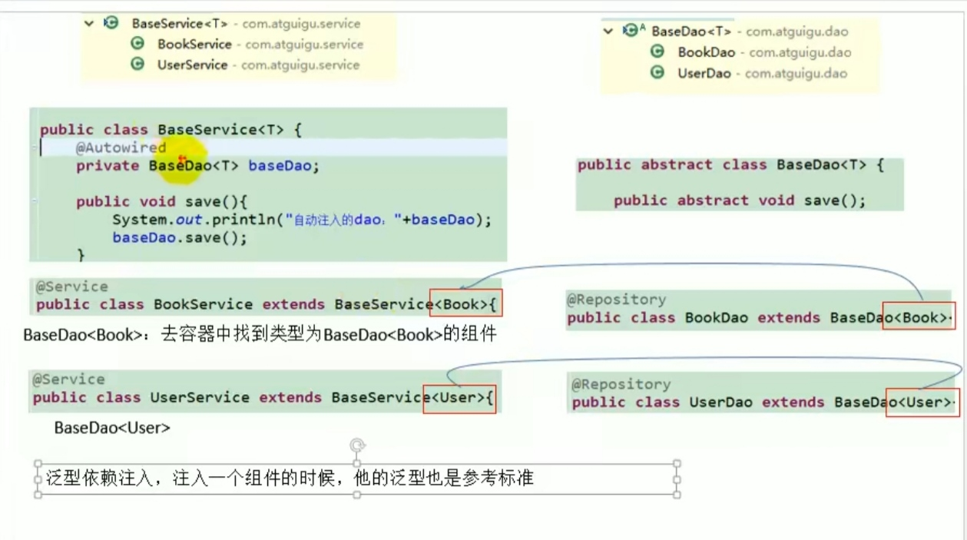

## AOP

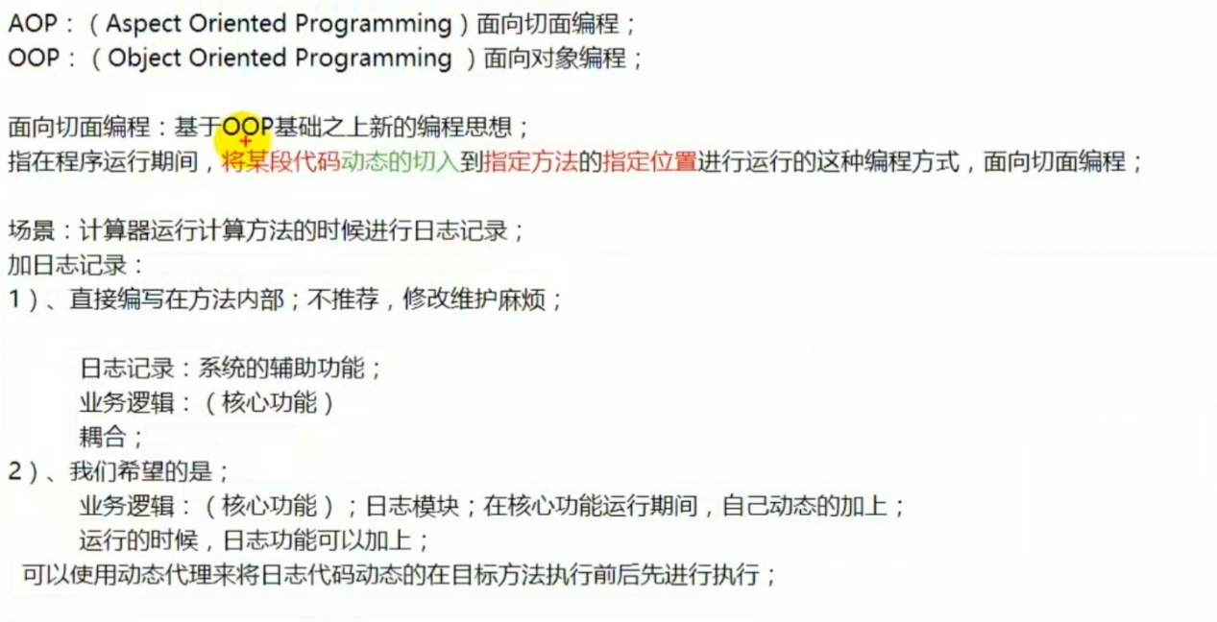

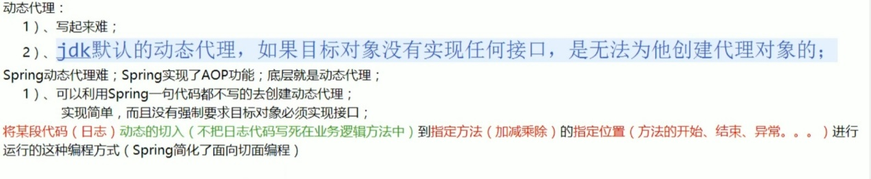

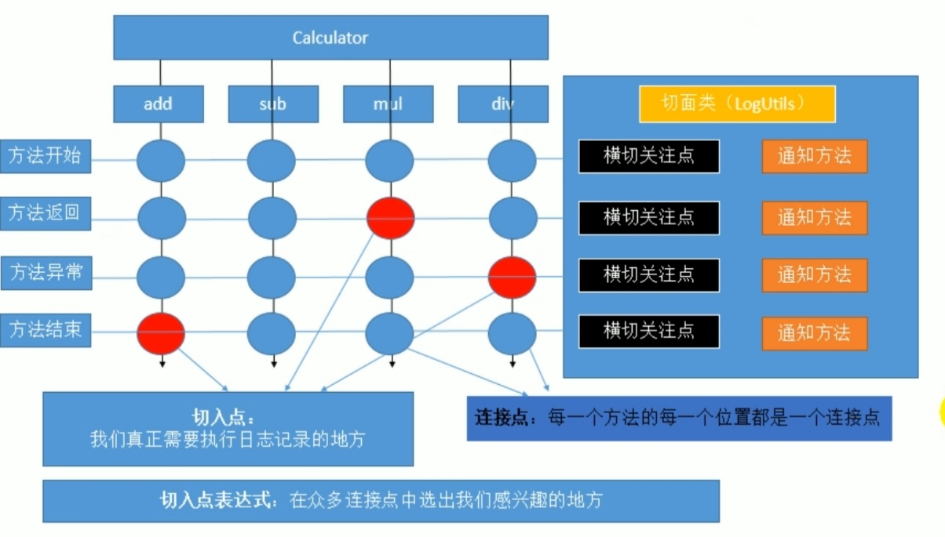

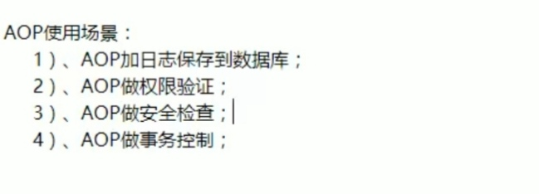

## 事务

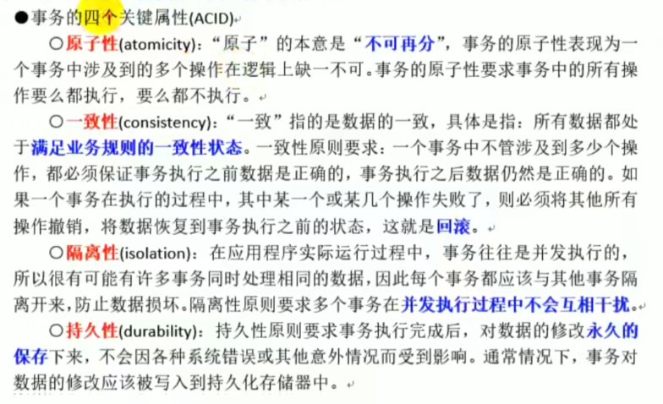

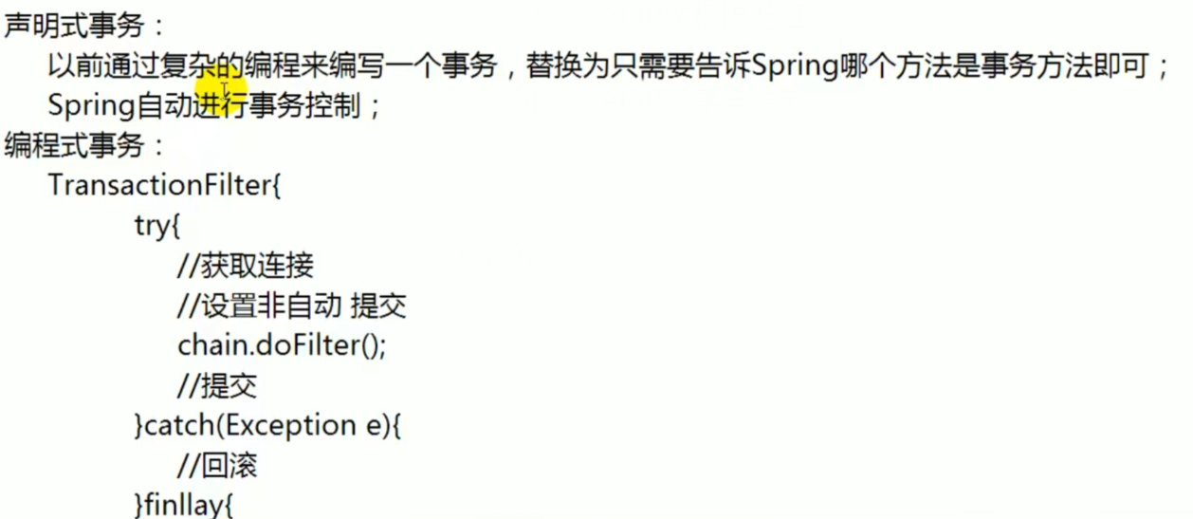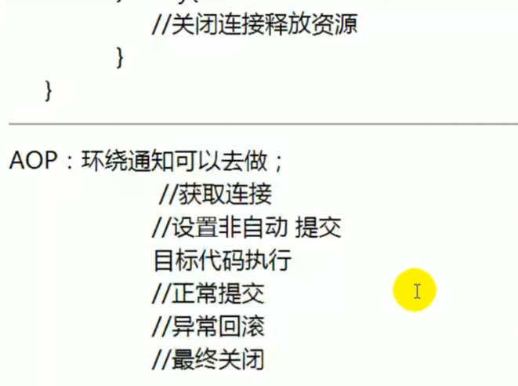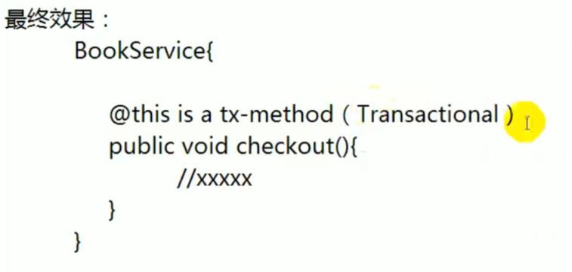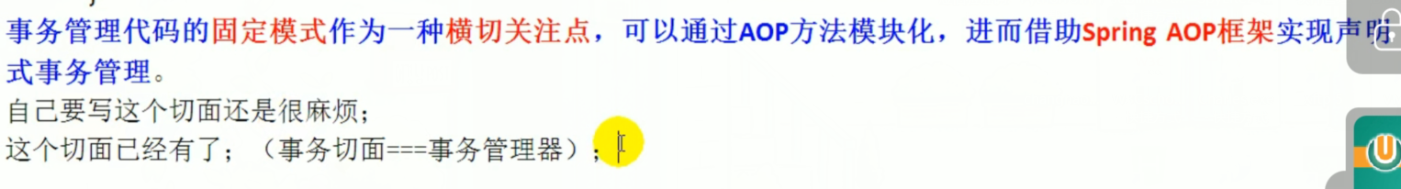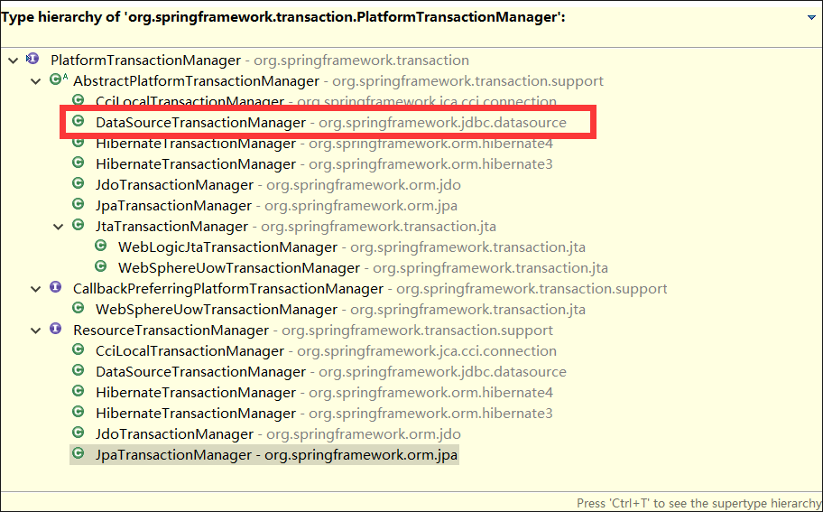

<!-- 事务控制 -->

<!-- 1.配置事务管理器（切面）让其进行事务控制；一定导入面向切面编程的几个包

<!-- 控制住数据源 -->

<!-- 2.开启基于注解的事务控制模式；依赖tx名称空间 -->

<!-- 3.给事务方法加注解 -->

## 传播行为

事务的传播行为

简介

当事务方法被另一个事务方法调用时，必须指定事务应该如何传播。例如：方法可能继续在现有事务中运行，也可能开启一个新事务，并在自己的事务中运行。

事务的传播行为可以由传播属性指定。Spring定义了7种类传播行为。

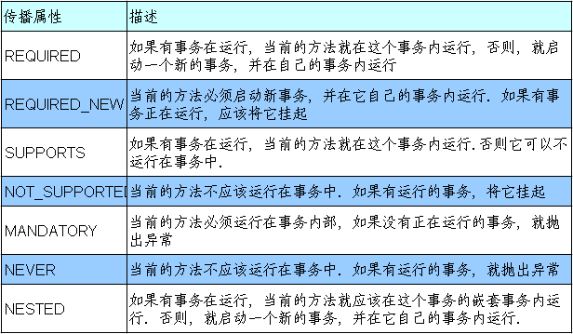

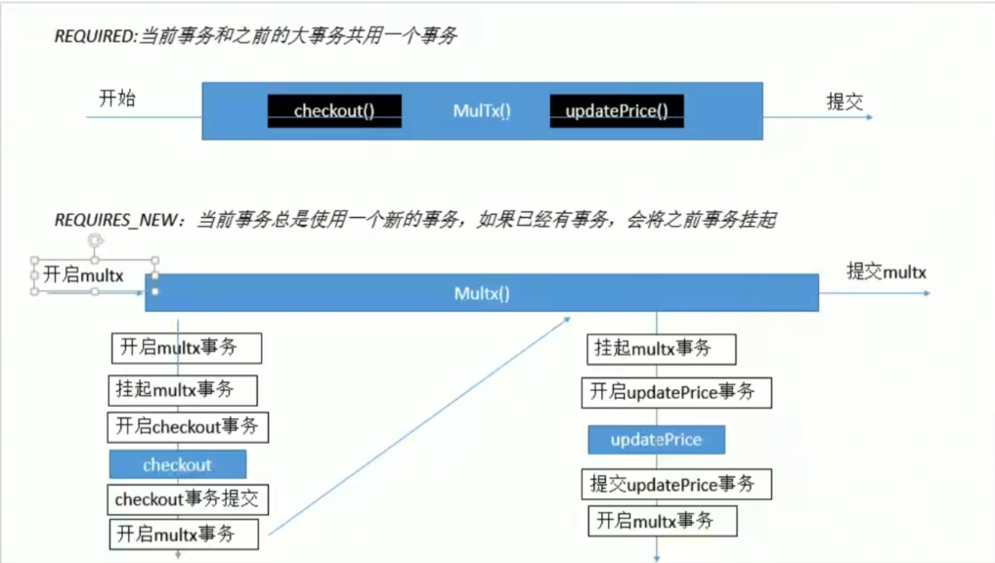

## Spring源码

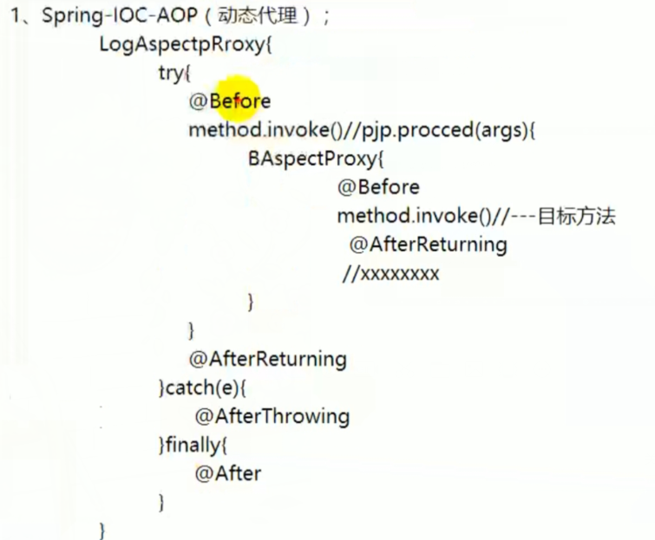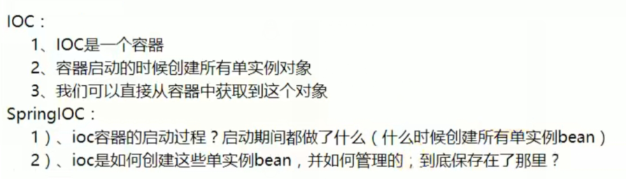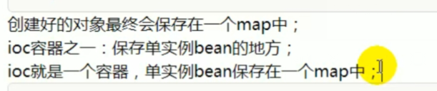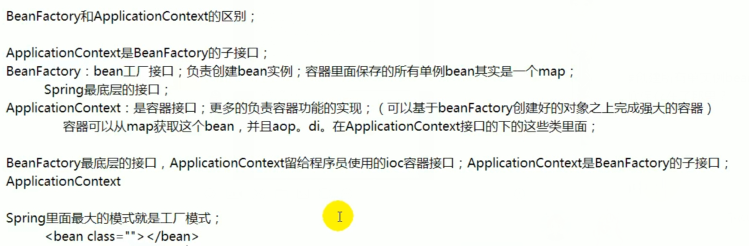

## 书城学习后的补充：

@Controller目前不能标注在servlet层；容器启动为servlet下的创建对象，但是servlet下创建对象是交给tomcat服务器的

这里面的@Autowire也就没用了

@Deprecated让类过期

子类在，这个类也就在不用加入注解了

**private** **static** ApplicationContext *ioc* = **new** ClassPathXmlApplicationContext("applicationContext.xml");

没有自动销毁

Ioc容器：jvm垃圾回收机制还没运行出来就爆了

创建和销毁都要在合适的时机完成；

项目启动的时候ioc容器创建

项目销毁的时候ioc容器销毁

可以写一个监听器完成这个工作；

Spring帮我们写好了

这个监听器创建好的ioc容器在

ContextLoader-🡪

/**

* 这个属性就是ioc容器

*/

**private** WebApplicationContext context;

有一个静态方法能获取

getCurrentWebApplicationContext()

**public** **static** <T>T getBean(Class<T> clazz){

//获取ioc容器

WebApplicationContext ioc = ContextLoader.*getCurrentWebApplicationContext*();

**return** ioc.getBean(clazz);

}

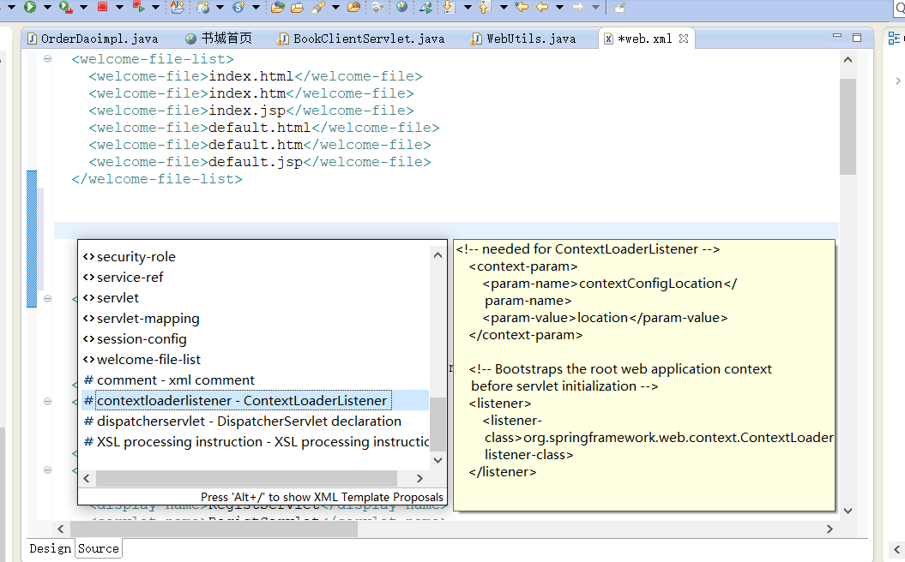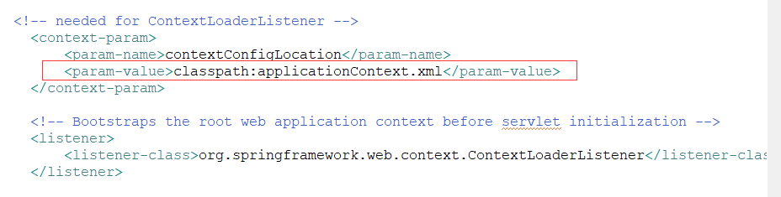

# SpringMVC

* **Spring 为展现层提供的基于 MVC 设计理念**的优秀的 Web 框架，是**目前最主流的 MVC 框架之一**
* Spring3.0 后全面超越 Struts2，成为**最优秀的 MVC 框架**
* **Spring MVC 通过一套 MVC 注解**，让 POJO 成为处理请求的控制器，而无须实现任何接口。
* **支持 REST 风格的 URL 请求**
* 采用了松散耦合可插拔组件结构，比其他 MVC 框架更具扩展性和灵活性

SpringMVC==Spring中的web模块

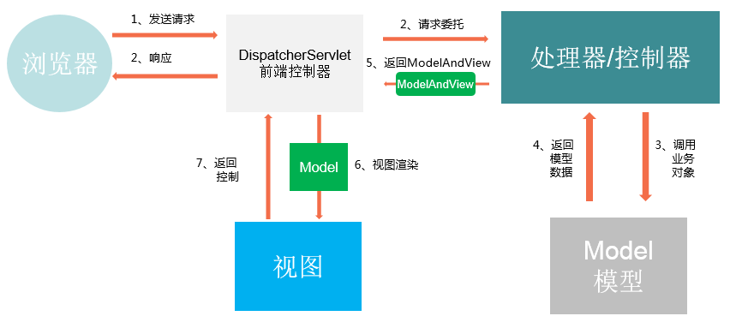

## 修改jsp编码格式

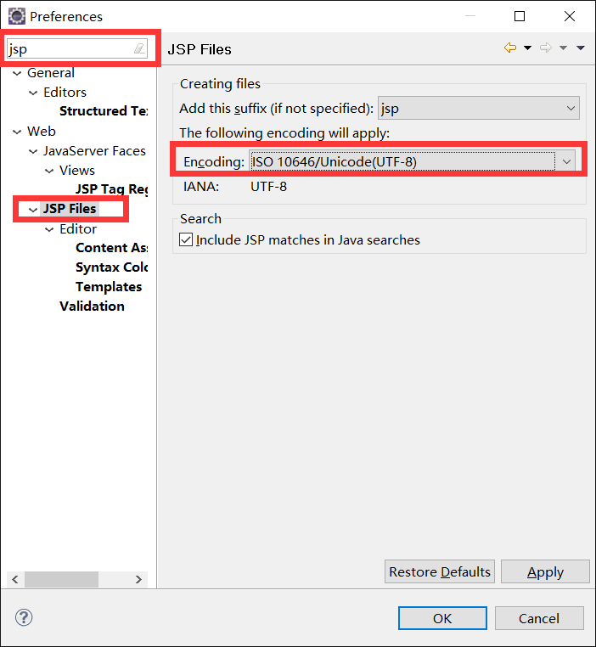

## Rest

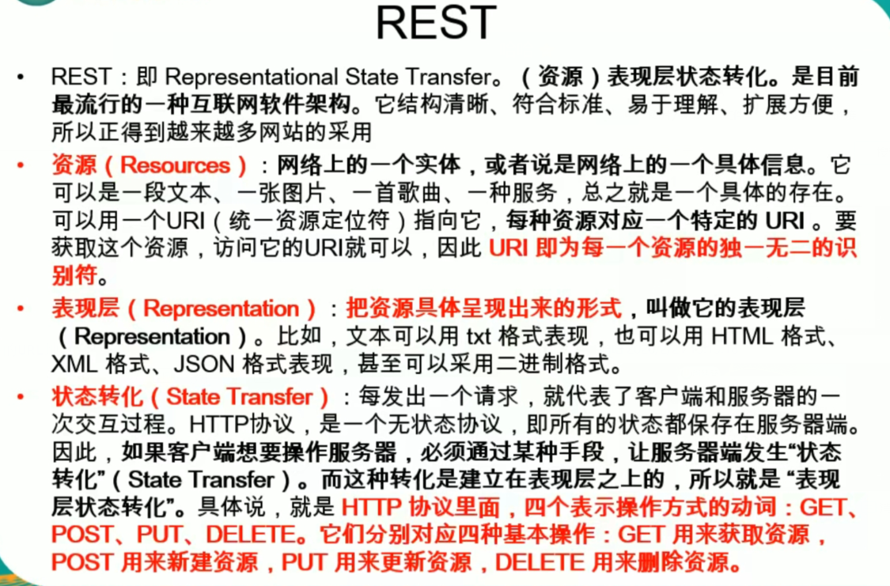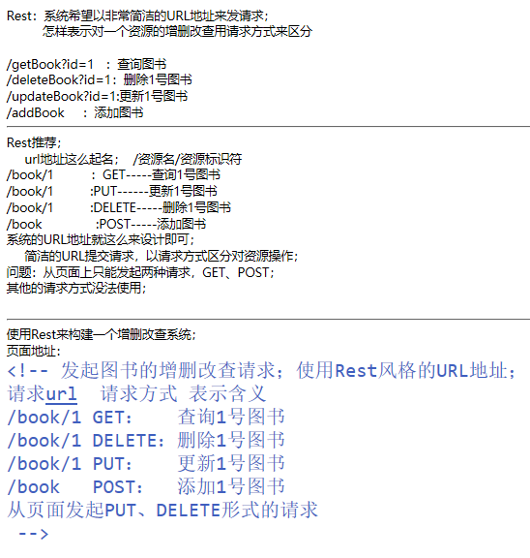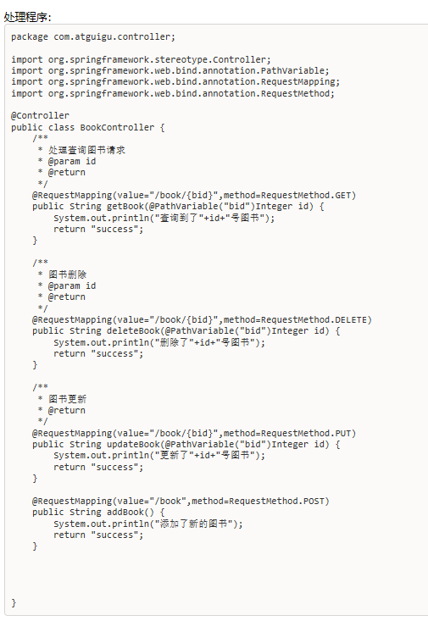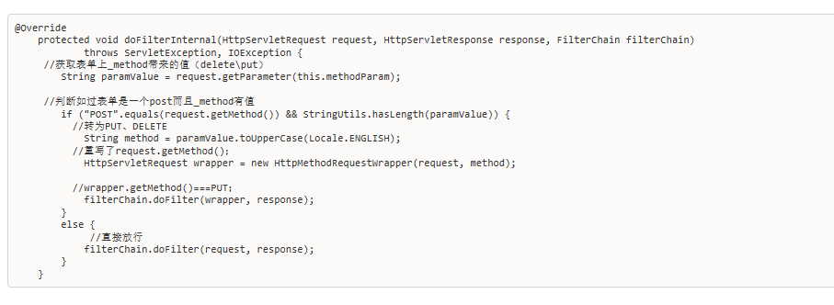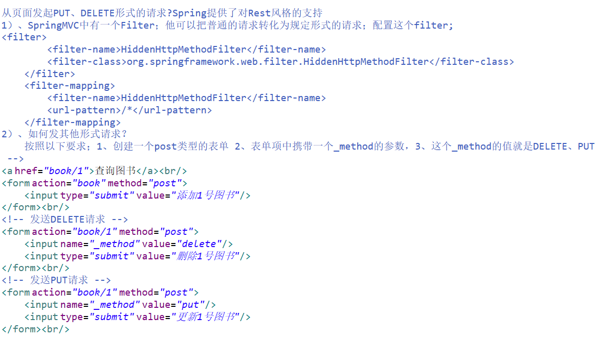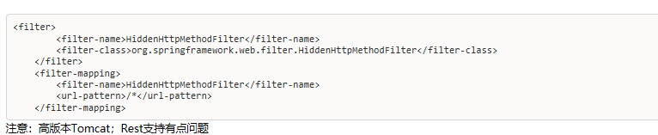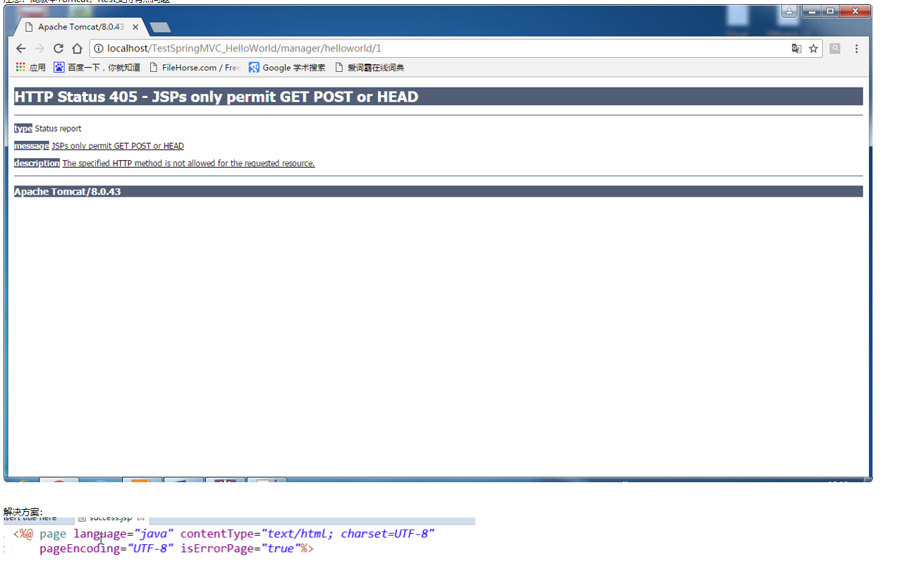

## SpringMVC源码

## 国际化

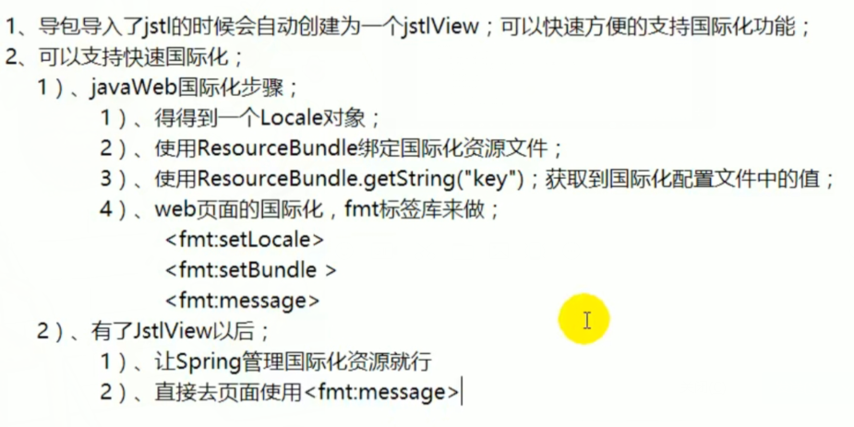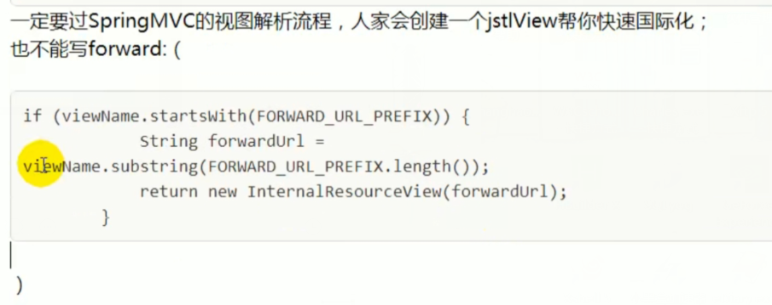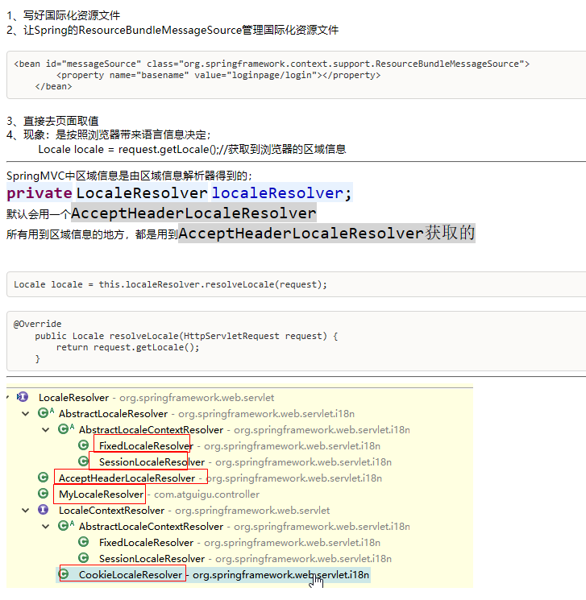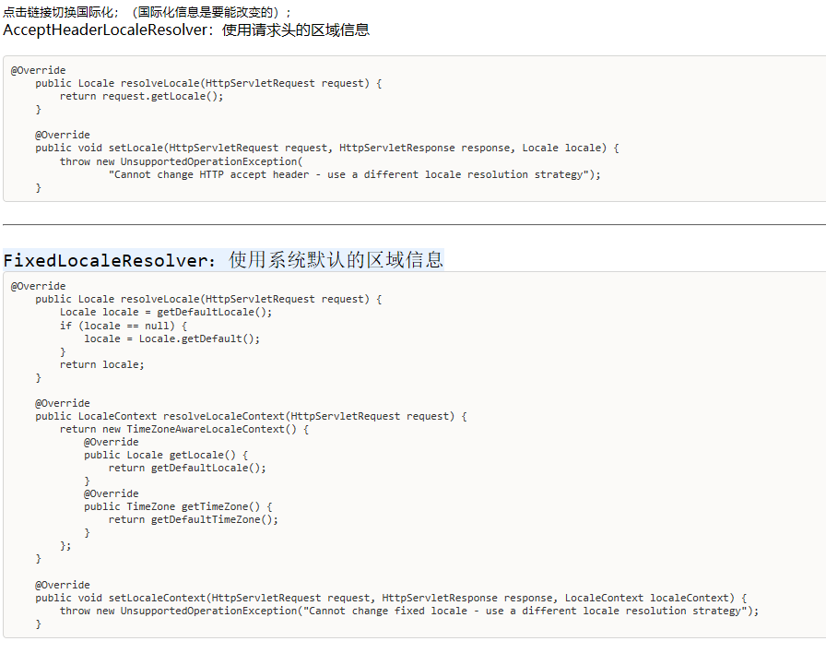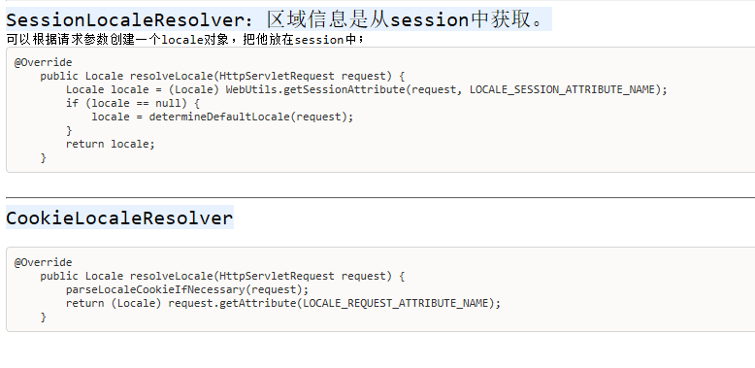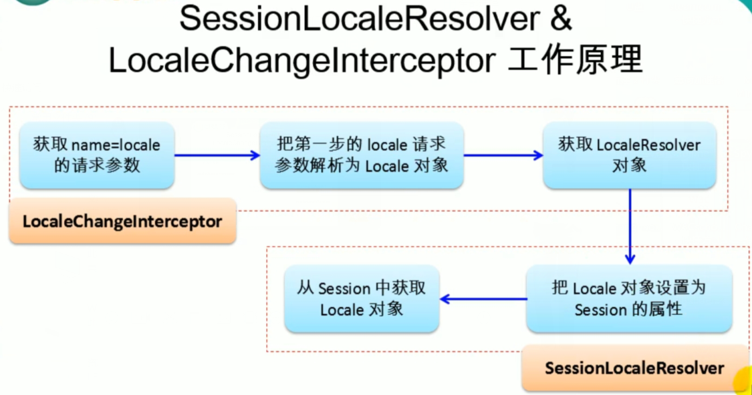

## 视图解析

## CRUD

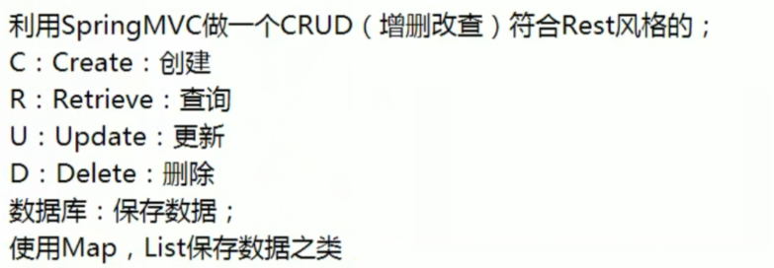

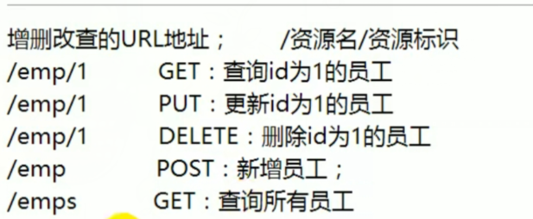

## 自定义类型转换

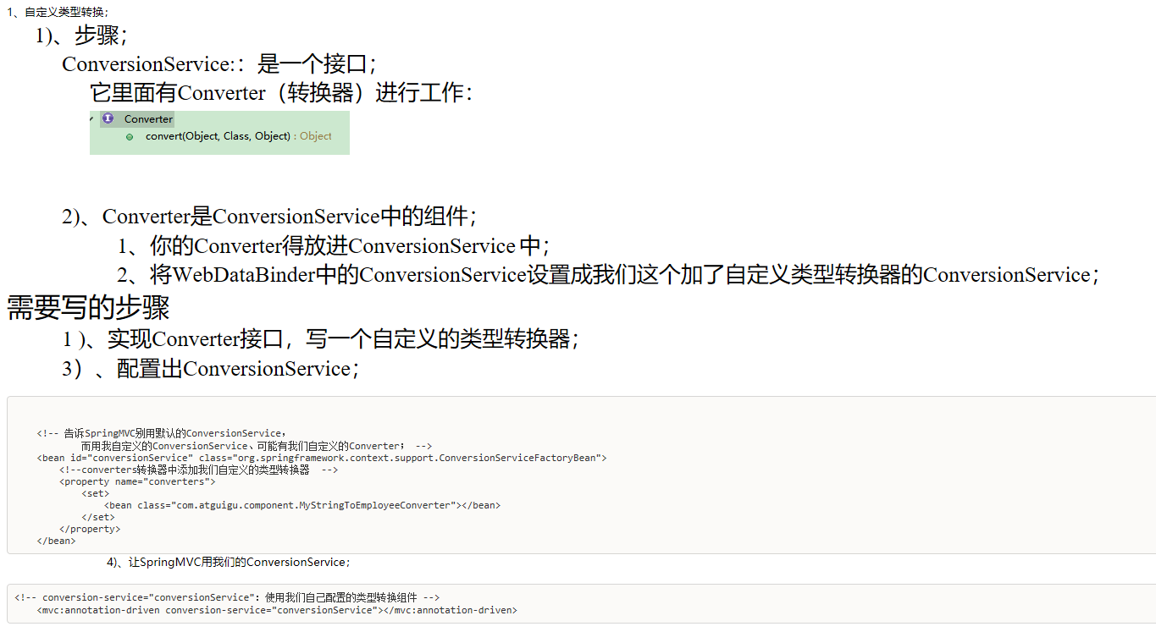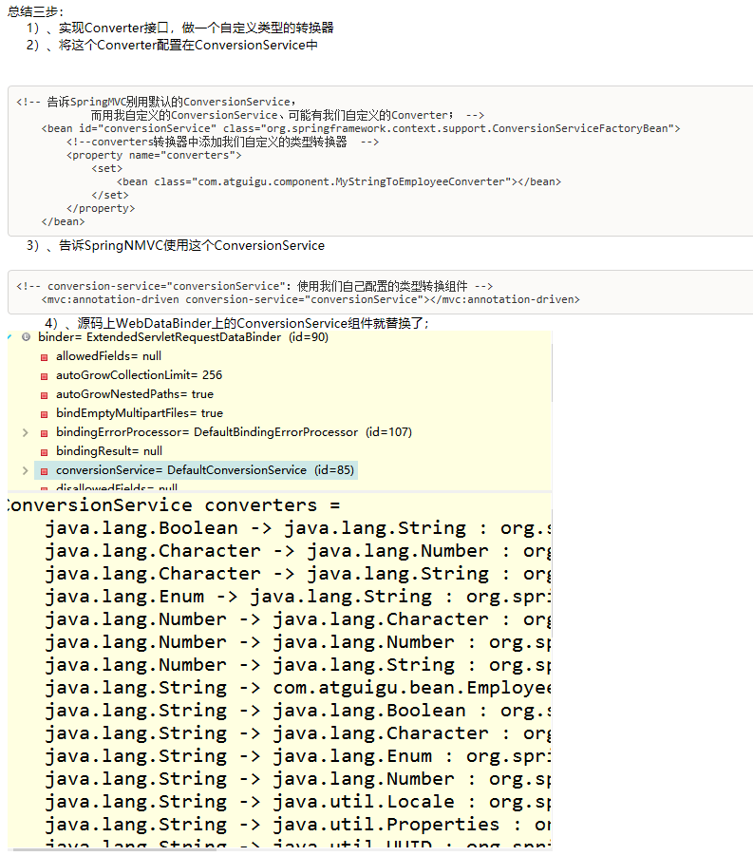

## 数据格式化

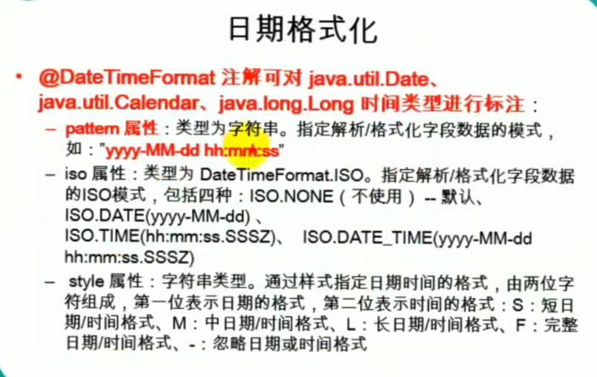 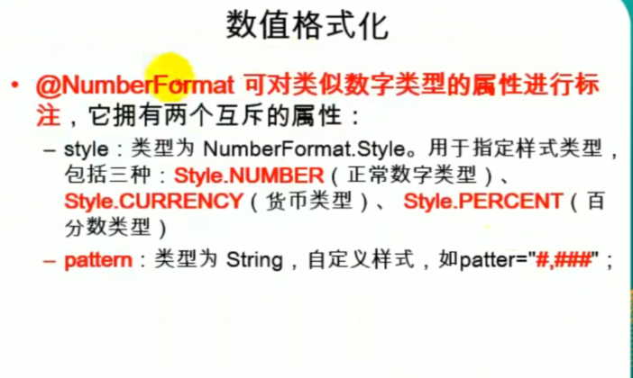

## 数据验证

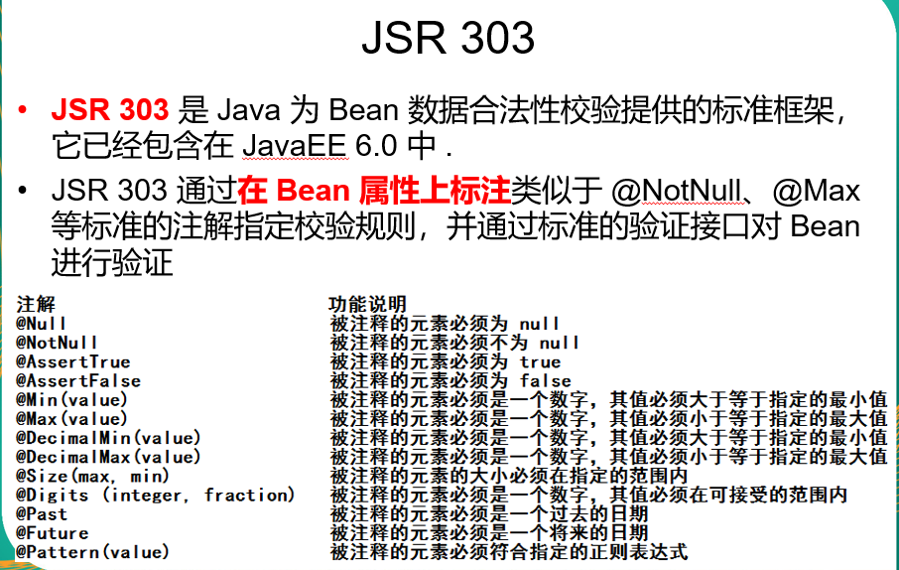 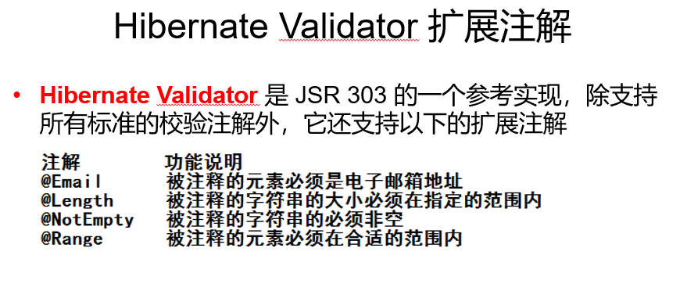 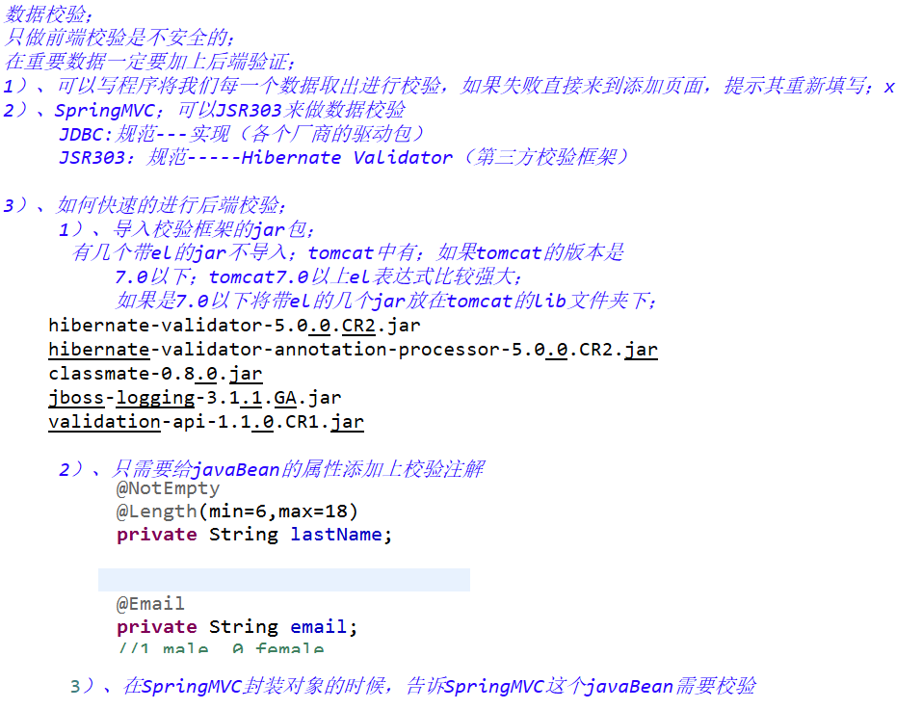 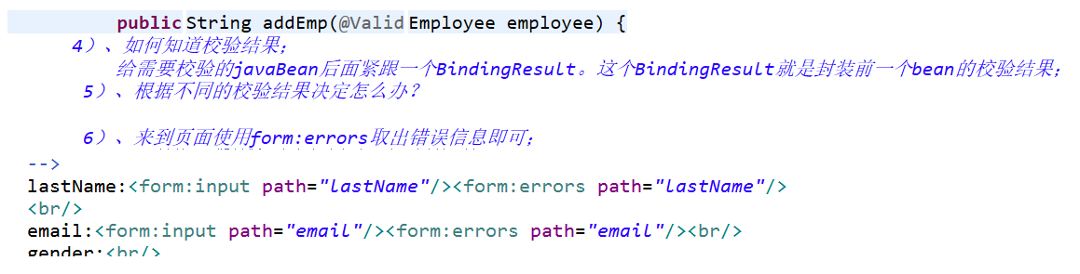

## 国际化提示消息

国际化配置文件中，精度高的先显示

国际化》message；message替换默认提示；

<form:errors path="lastName"/>：所有提示都显示

${errorInfo.lastName }：只显示最早的提示

## SpringMVC快速的完成ajax功能

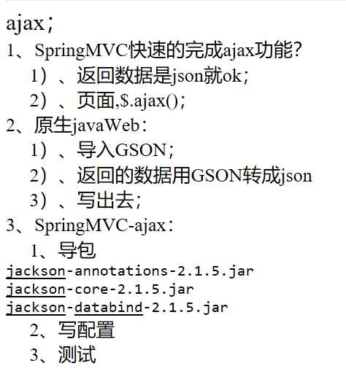

## HttpMessageConverter

## 拦截器

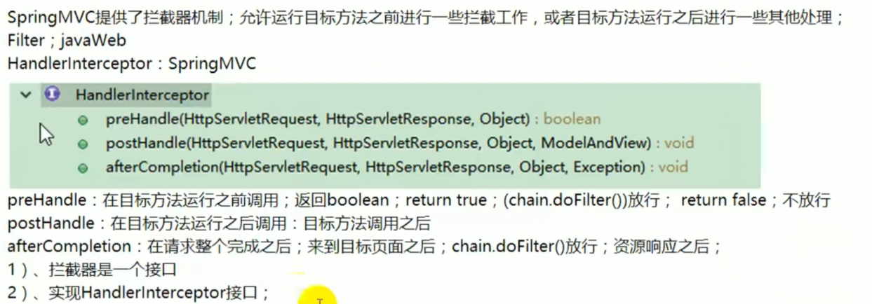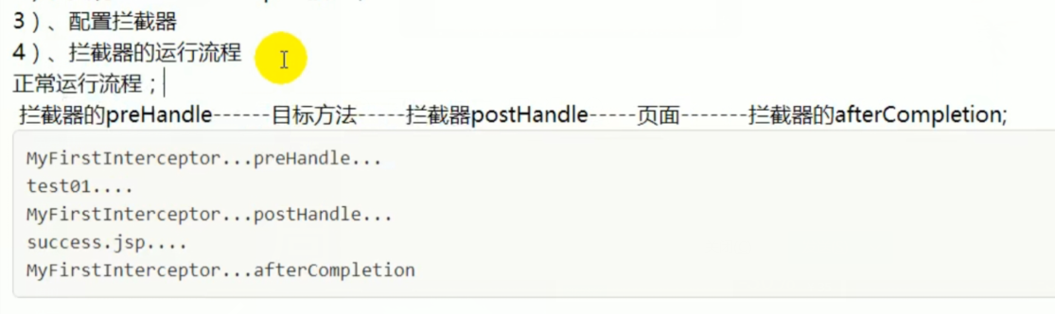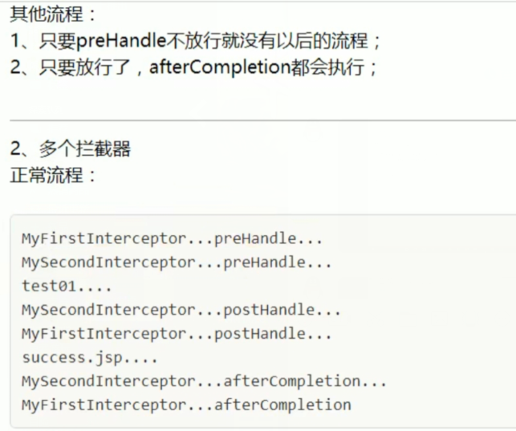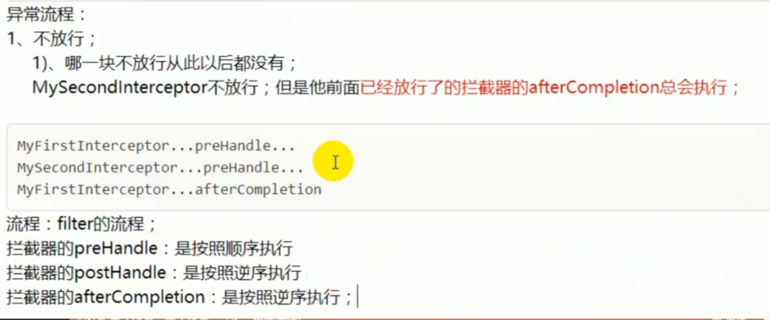

1. 拿到方法的执行链，包含拦截器
2. 有一个拦截器返回false目标方法以后都不会执行；直接跳到afterCompletion
3. 适配器执行目标方法
4. 目标方法只要正常就会走到postHandle;任何期间有异常，直接跳到afterCompletion
5. 页面渲染；如果完蛋也是直接跳到afterCompletion；
6. 执行完afterCompletion（）; 记录一下索引

页面正常执行afterCompletion；即使没走到这，afterCompletion总会执行；

有记录最后一个放行拦截器的索引，从他开始把之前所有放行的拦截器的afterCompletion都执行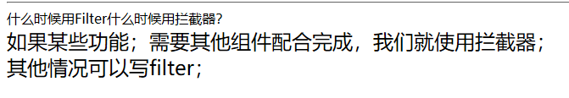

# MyBatis

## 缓存机制

# SSM-CRUD

